BDS变压器电参数测试仪

使用说明

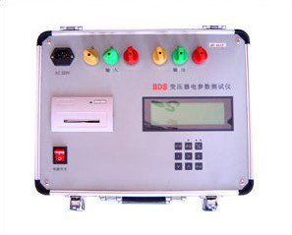
扬州市菲柯特电气有限公司
电话：0514-89791802 0514-89791832

一、概述
BDS电参数测量仪，采用数字同步采样技术，准确测量三相用电设备的电压、电流、功率、功率因数、频率等参数的真有效值，测量精度为０.2级。具有测量速度快、精度高、使用方便、轻巧美观等特点。专门应用于电力变压器的电量的检测，该仪表可取代于九块同等级指针仪表，是传统电量测试仪表的理想换代产品。
二、产品特点
⒈ 采用240×64点阵液晶显示屏（带背光）同时显示三相电压、电流、低压侧电压、功率、功率因数、频率等20个参数。
⒉ 可测试空载和短路试验所需的电量参数。
⒊ 线性范围宽、读数重复性好、性能稳定。
⒋ 保证功率因数0.000~1.000的准确测量，尤其适用于低功率因数负载的检测。
⒌ 方便的锁存能保证测量数据的同时性及操作的方便性。
三、技术指标（以下参数指标为0.2级，50HZ）：
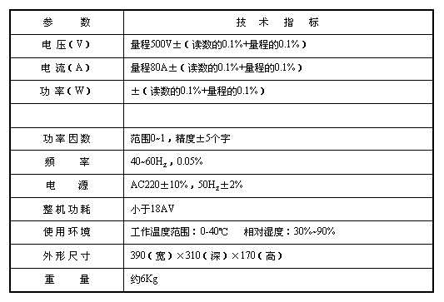
四、使用方法
面板
前面板中间为240×64点阵液晶显示屏，右面有“打印、锁存、4L/3L、●、＞、＜、∨、∧、设定”共九键，左面下电源开关、电源指示灯。
显示方式分别为空载试验、短路试验，开关状态为空载试验，按“∧”键实现显示方式转换。
空载试验显示方式如下：

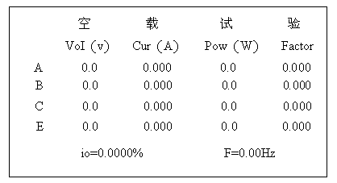
短路试验显示方式如下：
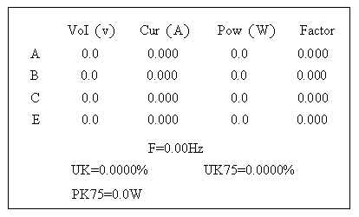
空载及短路试验中A、B、C、字符后的各行分别显示对应各相电压VoI（V）、电流Cur（A）、功率Pow（W）及功率因数Factor，E字符后的一行显示电压平均值VoI（V）、电流平均值Cur（A）、总功率Pow（W）及功率因数Factor。F显示频率、UK显示阻抗电压、UK75显示在75℃下阻抗电压、PK75显示75℃下短路损耗、io显示空载电流百分数（%）。
为完成各功能操作，按键功能如下：
4L/3L键：连续按该键，键上的两个指示灯4L/3L循环点亮，当4L指示灯亮，仪表处于“三瓦法”测量：当3L指示灯亮，仪表处于“二瓦法”测量。
锁存键：按下该键，对应指示灯亮，表明仪表处于锁定状态，再按该键，指示灯灭，仪表退出锁定，恢复正常测量状态。
打印键：按下该键，仪表以显示固定的格式打印按键瞬时的所有测量值。（打印机须处于连机状态）
设定、∧（数字增加）、∨（数字减小）、＜（闪动位右移）、＞（闪动位左移）、●（小数点）共放六键完成参数设定功能。 测试前需正确地设定参数，按设定键，显示：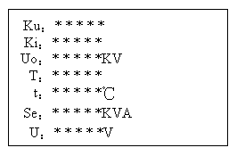

Ku：表示电压倍率
Ki：表示电流倍率
Uo：表示高压额定电压
T：表示铜材或铝材料
t：表示温度
Se：表示额定容量
U：表示低压额定电压。
按下电源开关，电源指示灯亮。
五、供货成套性
⒈ 电参数测试仪 一台
⒉ 产品说明书 一份
⒊ 产品合格证保修单 一份
⒋ 电源线 一根
⒌ 5A保险丝 三只
⒍ 测试线 一套

